
КГУ «ОСШ села Ковыленка»
Неделя технологии
11.03.24-15.03.24 учебный год

Подготовилаи провела: Ысқақ Панат
Нығметоллақызы

Отчёт о проведении недели Технологии
С 11.03-15.03.24 г в нашей школе,КГУ «ОСШ села Ковыленка» прошла неделя Технологии.
Цель недели: Закрепление и совершенствование полученных на уроках технологии теоретических знаний и практических навыков.
Задачи:
- Пропагандирование технологии, как предмета готовящего учащихся к жизни;
- содействие развитию логического мышления, творческих способностей и воображения;
- содействие воспитанию эстетического вкуса, трудолюбия; расширение межпредметных связей.

Время творит!
«Если не лениться,можно многого добится!
Учащиеся школы приняли активное участие в работне недели творчества.
11.03.24 г открытие недели технологии

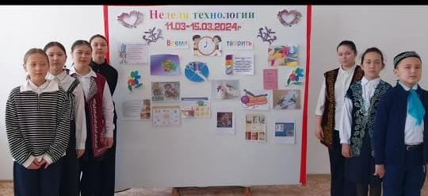

12.03.24 г Выставка творческих работ,на котором были отражены работы такие ,как вышивания, вязание крючком и спицами,апплекации из разных материалов,плетение,а так же ювелирные работы из легко обрабатываемой пластины (алюминь)

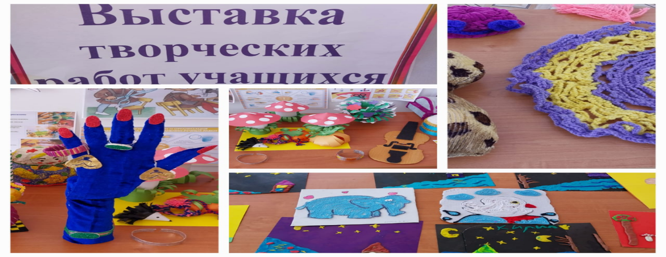

13.03.24 г Провели мастер-класс по изготовлению различных цветов.

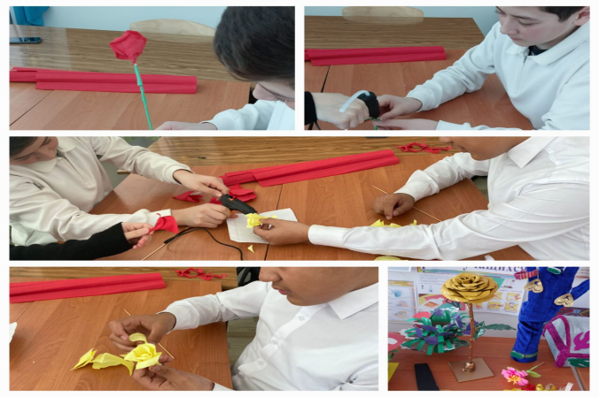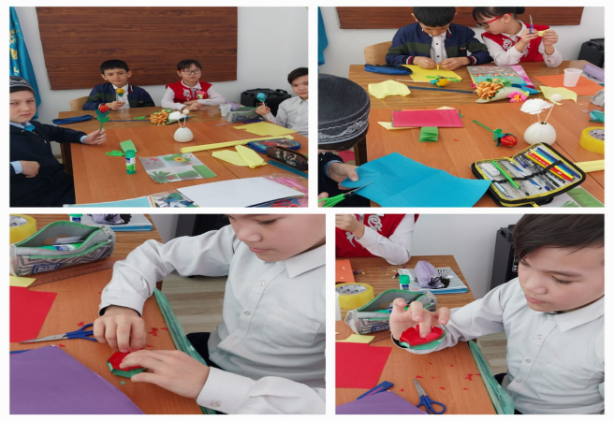

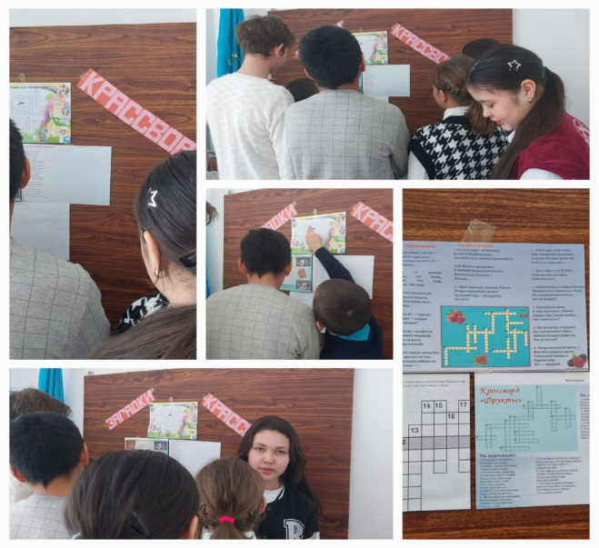

14.03.24 г Этот день,посвящён на развитие смекалки, разгадывая загадки и кроссворды
Кроссворды и загадки посвящены профессиям

15.03.24 г Проведена школьная « Ярмарка сластёнам»
.Цель школьной ярмарки - это подготовка учащихся к самостоятельной трудовой жизни в условиях рыночной экономики.
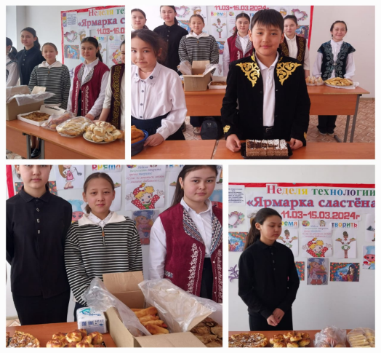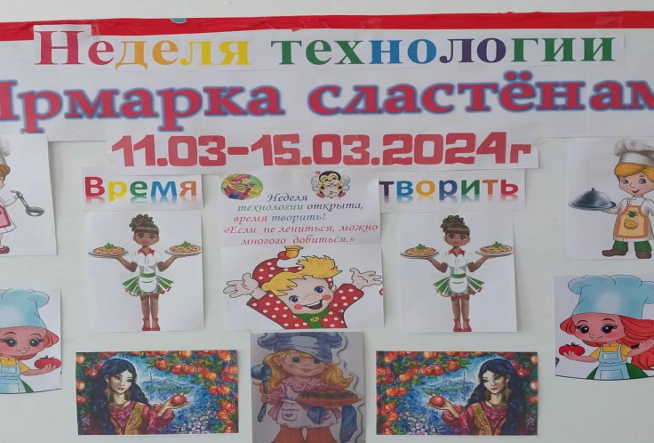

Проведена итоговая линейка на котором всех активистов, принявших активное участье,поощрили грамотами и конфетами и тем самым мотивировали принять участие других.

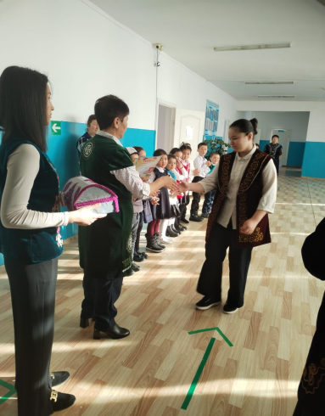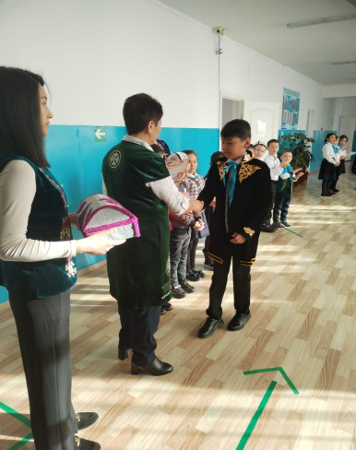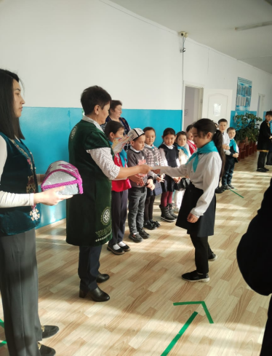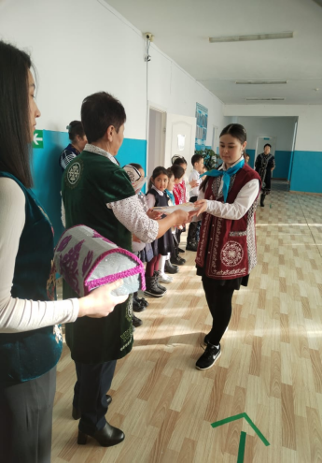
До новых встреч и больших успехов !

